简 报
（第 7 期）

李潭优秀教师培育室 2024年12月27日
本期主题： 《每个儿童都是有力量的学习者》第一章共读活动
参与人员： 李潭优秀教师培育室所有成员
关 键 词： 儿童视角 儿童观 课程
辅助材料： 共读记录、过程性资料
12月27日，李潭优秀教师培育室所有组员们相聚线上，围绕《每个儿童都是有力量的学习者》第一章《儿童视角与课程》中的儿童视角高质量班本课程建设进行了交流互动。
【过程回顾】
本次的读书交流活动由孝都幼儿园陈娟老师组织。在交流互动中，大家围绕以下话题进行探讨：
1.阅读第一章并结合实际案例，谈一谈如何构建具有“儿童视角”下高质量幼儿园班本课程？
2.书中提到：通过观察、倾听与对话，了解幼儿的发展需求。结合实例，具体谈一谈教师是如何通过有力的师幼互动，去发现和支持幼儿有意义的学习的？
第一个话题，.阅读第一章并结合实际案例，谈一谈如何构建具有“儿童视角”下高质量幼儿园班本课程？

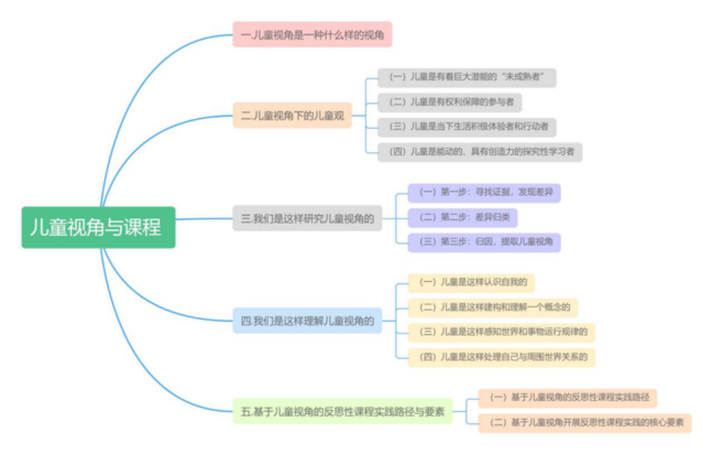
【关键词及观点罗列】
☆儿童视角 高质量的班本课程：
1.“儿童视角“指的是成人对儿童认知、经验和行为的理解，其目的是“为儿童”，主体是成人；“儿童的视角”则指的是儿童对自己的生活丰富而多元化的认知、经验和理解，其主体是儿童自己。儿童作为主体在自己的生活世界中，有自己的感受，有自己理解世界的立场和角度。成人首先要拥有“儿童视角”，促使自己通过儿童外显的语言、行为探寻儿童内心的感受与体验，做有益于儿童的事，有了对儿童的基本了解之后，才有可能捕捉到“儿童的视角”，即放下自己的主观判断和固 有偏见，去探索儿童本身的感受和想法。
如何构建具有“儿童的视角”的高质量幼儿园课程：
（一）关注儿童自身的视角
（二）重视儿童眼中的生活
（三）尊重和倾听儿童的想法
2.结合书中提到的这个“基于教师反思性实践的儿童视角分析路径”，我认为这是建构基于儿童视角的高质量课程的方式。我们在进行班本微课程的时候，前期都会进行活动线索的路径预设，会去思考课程的开展价值以及活动内容的生成如何去提升拓展幼儿的经验。在课程的生成过程中也是与幼儿共同去经历和体验的。就比如大班的运动会课程，在前期我预设了很多活动，但是在真正跟随孩子的兴趣需要与问题行进的时候会有一定的取舍。在整个课程开展的活动中我都尽量让孩子们有事可做。比如游戏规则的制定、比赛的路线、比赛的材料选择与摆放设计、不同天气不同场地的训练计划、班牌班服的设计等都有让孩子自己去探索。借助于过度环节的谈话、晨间谈话与游戏后的分享交流去解决在这之中的问题。透过这个课程也能通过个别儿童从最初的不愿意跳绳到课程开展后的愿意跳最后到运动会比赛中的优异成绩获得见证了整个课程开展给予幼儿提供的经历以及能力获得。在这之中“寻找证据，发现差异”以及“解读差异，分析儿童视角”是需要一直存在于课程行进过程中的。
3. 从“我”到“我们”、赋权下的班本化课程探索到儿童视角下的课程。课程回归班级，权力回归教师；重新理解儿童视角，注重为儿童提供充分体验与感受的环境，倾听与挖掘儿童的真实需求，为儿童表达意见与想法提供机会，积极采纳儿童的意见并运用于课程决策中，关注每个儿童的真实成长经历，与儿童一同建构课程。我想受益最大的是儿童的发展，而这背后必须是教师课程领导力的提升。我们小班饲养区芦丁鸡，基于儿童视角来了解儿童的需求，对芦丁鸡的认识：为什么这个记这么小，它会长成大公鸡吗？他什么时候生宝宝等，尽可能通过有效的师幼互动来扩展丰富幼儿的信息，让幼儿参与饲养小鸡、给小鸡取名、照顾蛋宝宝，等活动。
4.（1）关注儿童自身的视角。儿童用不同于成人的、独特的视角观察周围的世界，而这种独特的世界是由其身高决定的。儿童身体矮小，距离地面很近，视域比较小，也正因如此，他们常常更容易关注到靠近地面的东西，比如暴雨前搬家的蚂蚁、雨后爬行的蜗牛、小草上闪烁的露珠。幼儿园的每一处都充满着吸引儿童的事物，吸引着儿童的眼睛、儿童的耳朵、儿童的鼻子、儿童的双手、儿童的双脚以及儿童的大脑。充满儿童视角的环境有助于激发儿童的兴趣，教师也能通过儿童在活动中表现出来的兴趣和问题敏锐地发现课程的可能性，给予儿童适宜的支持。
（2）重视儿童眼中的生活。脱离幼儿生活的东西既不能为幼儿所理解，也不符合幼儿的兴趣和需要。儿童的生活需要才是儿童的生长和发展的需要，才是儿童真正的需要。课程就在儿童的生活中。因此，要重视幼儿眼中的生活，把他们的真问题链接到课程中，使幼儿真正地成为自己生活的权利主体。
（3）尊重和倾听儿童的想法。每一个儿童都是积极主动有能力的学习者，儿童是课程的核心主体，课程的建设一定不能缺少儿童的声音，即要从“儿童的视角”出发去构建适宜幼儿发展的课程，也就意味着教师要学会去倾听儿童内心的想法和感受。比如在课程开展中重视幼儿通过绘画、讲述等方式对自已经历过的游戏、阅读图画书、观察等活动进行表达表征，教师能一对一倾听并真实记录幼儿的想法和体验；尊重并回应幼儿的想法与问题，通过开放性提问、推测、讨论等方式，支持和拓展每一个幼儿的学习。
5.“儿童视角”分析路径是：第一步寻找证据，发现差异；第二步差异归类；第三步归因，提取儿童视角。所以基于这个路径建设的幼儿园班本课程是基于幼儿需求，看得见幼儿进步的过程，比如我们班的青花瓷的课程，前期我们投放了各种关于青花瓷的照片给孩子们一起认识青花瓷，大部分孩子们只看到青花瓷上的花纹都是怎样的（重复排列的），小部分孩子也看到了期间有大的花纹，问孩子们这些大的花纹有什么意义吗？孩子们都不知道，所以我们基于孩子对青花瓷的经验下发了关于青花瓷的调查表，通过调查表也了解了关于青花瓷花纹分主纹和辅纹，主纹是有很好的寓意的，一般位居中间放大的，而辅纹则是重复排列的，一般位居上面或者下面的。
6.构建具有“儿童视角”的高质量幼儿园班本课程，需紧密围绕幼儿的兴趣与需求展开。以幼儿自然角对蝴蝶感兴趣，观察其破蛹而出为例。大班幼儿的养殖区要有别于其他年龄阶段，所以我们投放了蝴蝶的蛹。在幼儿的观察中我们一步一步推进，幼儿提问我们寻找解决办法，一步一步跟着孩子的问题和兴趣来。最后我们在进行一个对蝴蝶的拓展，让孩子有提升有思考。
7.基于儿童视角的课程实践分为六步：
第一步：基于儿童确立课程主题
第二步：教师预设课程计划
第三步：师生共同经历课程
第四步：寻找证据，发现差异
第五步：解读差异，分析儿童视角
第六步：反思与改进
8.构建具有“儿童视角”的高质量幼儿园班本课程，需要从多个方面入手，确保课程内容既符合幼儿的兴趣和需求，又能促进他们的全面发展。以下是一些具体的策略，结合实际案例进行说明：
（1）捕捉儿童兴趣点
幼儿的兴趣是一切活动的内在驱动力。教师应具备敏锐的观察解读能力，时刻留意幼儿日常生活中的点滴表现，通过细致观察他们的行为举止和言语交流，深入挖掘背后隐藏的兴趣密码。例如，在一次晨间活动中，小朋友们围坐在一起分享周末趣事，其中一位小朋友提到了去动物园的经历，瞬间点燃了其他小朋友的热情。教师捕捉到孩子们对动物世界的强烈好奇，于是决定开展以“动物园之旅”为主题的生成课程，引导孩子们一起回忆、描绘和分享与动物有关的有趣经历。
（2）契合儿童视角
课程应随幼儿的兴趣和需求而变化，具有动态、灵活和开放的特性。生成课程的线索应源自儿童的视角，充分尊重他们自主发起的活动以及个体之间的差异。例如，在角色扮演游戏中，孩子们对听诊器产生了兴趣，教师没有直接解答，而是鼓励孩子们自己去寻找答案。孩子们开始积极讨论，有的提出去问真正的医生，有的提出在图书区找相关书籍。教师准确判断孩子们的问题和想法，有力推动了课程目标的实现，促进了幼儿的深度学习和全面发展。
（3）精心雕琢课程
‌精准锁定课程主题‌：课程主题应指引课程前进的方向。教师在确定主题时，要对课程实施过程中的各种事件进行深入分析和筛选，提炼出与自身研究方向和幼儿兴趣高度契合的教育核心。
‌聚焦关键课程事件‌：教师要善于从纷繁复杂的事件中挑选出关键元素，使课程故事的主线清晰可辨，主题内容得以突出展现。
‌精巧构建课程架构‌：选定合适的课程素材后，教师要依据课程发展的脉络，对事件进行精心编排和架构，确保课程内容层次清晰、逻辑严谨。
‌深度反思课程历程‌：课程反思是提升课程质量的重要环节。在课程实施过程中，教师要密切关注幼儿的学习动态，及时调整教学策略，客观记录并反思这些调整对幼儿学习和发展的影响。
9.对儿童视角有了新的认识，构建具有“儿童视角”下的高质量幼儿园班本课程这一话题中，我们老师要做的一定是去了解、理解儿童当下的兴趣与需求，不带有任何主观判断的去提取关键信息，紧接着就是思考可以怎么做，或者做什么来回应和支持儿童的兴趣与需求，让幼儿感受到教师对他的关注和互动。其次是教师来梳理和预设这个课程中儿童可能获得的经验有哪些，又可以通过什么样的方式来让孩子获得这些经验，每个儿童获得经验的差异又怎样的偏差。如在秋天主题下班级里选择了螃蟹为主题的课程进行推进，教师预设的是通过提供螃蟹实物，引导幼儿观察外形特征、进行各种不同形式的艺术创作，讲述螃蟹相关的故事，组织幼儿角色扮演，感受故事乐趣等，同时采用实验操作、小组讨论等多种方法，满足不同儿童观察和学习需求等，但在开展的过程中幼儿的实际经验与预设出现了偏差，生活中孩子们接触的更多的是煮熟后的螃蟹，他们更愿意用手摆弄没有危险性的熟螃蟹，对于螃蟹的内脏、公母更感兴趣，教师就需要调整课程的内容来支持幼儿新的探索行为。
总结：刚刚阅读每一位小伙伴们的发言，每一位发言老师们能够结合书籍以及班本案例经验进行思考本次的话题，从老师们的发言中我总结以下方面。
第一：构建“儿童视角”下高质量班本课程，教师要善于观察，捕捉孩子们的兴趣点和需要，课程应随幼儿的兴趣和需求而变化，具有动态、灵活和开放的特性。
第二：开展高质量班本课程需要教师充分的预设和选择，，教师要思考课程的开展价值以及活动内容的生成如何去提升拓展幼儿的经验。
第三：教师要理解儿童视角，注重为儿童提供充分体验与感受的环境，倾听与挖掘儿童的真实需求，为儿童表达意见与想法提供机会，关注每个儿童的真实成长经历。
第四：高质量班本课程需要教师和幼儿共同参与，教师要充分挖掘课程的资源，将幼儿生活中的真问题链接到课程中去，通过多元方式推进课程内容，支持和拓展每一位幼儿学习。
第二个话题：书中提到：通过观察、倾听与对话，了解幼儿的发展需求。结合实例，具体谈一谈教师是如何通过有力的师幼互动，去发现和支持幼儿有意义的学习的？
在分享此话题时，组员们结合自己师幼互动案例分享。梳理组员们的案例如下：
1.藻江盛老师：
结合之前大班对于自然物拼搭区关于“春姑娘”拼搭的几次追踪观察可以发现，孩子们会在与同伴和成人的积极互动中学习。从第一次的简单拼搭中发现问题到第二次不同孩子的继续探索解决，然后在交流中又有新的想法，再到第三次的拼搭，每一次的创作都展现了孩子的不同创造能力。当她们在发现材料不具有代表性的时候会去粘土区进行自主创作并装饰，比如说眉毛、嘴巴、项链等。这也让我联想到了书后面的一句：“每个儿童都有自己体验和探究事物的节奏。”通过观察以及一对一倾听，可以发现不同的孩子会有自己不同的体验节奏和角度。三次对于春姑娘的不同拼搭都有着体现着三名儿童各自不同的创新，也能展现展现她们不同的能力及探究的过程。
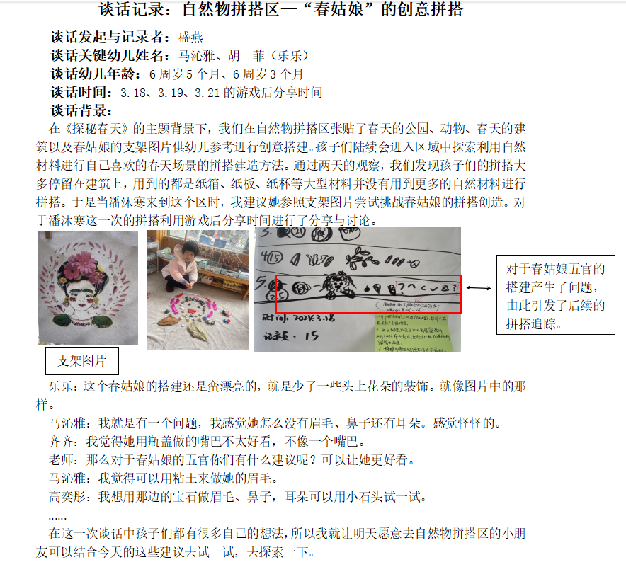

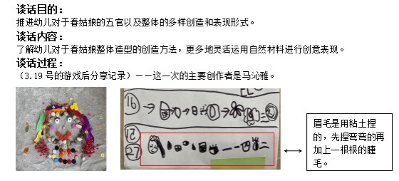
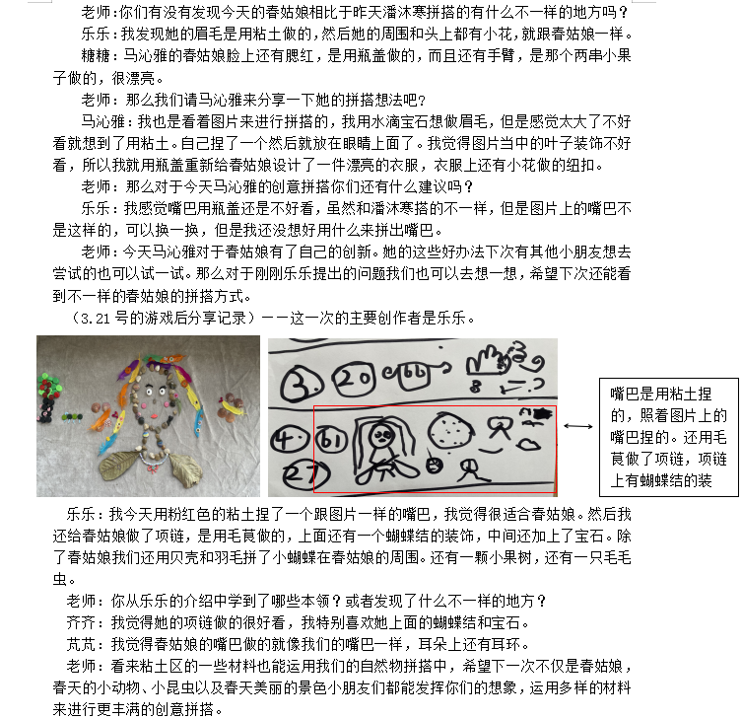
2.薛幼王老师：
在众多的案例中，我对这个案例有一些自己的思考。教育上把幼儿的“老师说什么”这一心理特点，形象地比喻为幼儿好像花草树木之趋向于阳光一样，这是对老师的一种“向师性”。“向师性”指幼儿有模仿、接近、趋向于教师的自然倾向，认为老师的话是非常的正确!正如在我们班级中，三个孩子在户外游戏时，开了一个小课堂，模仿老师的行为举止，他们一会学着老师点名，一会学着老师上课的样子，通过他们的交流中仿佛看到了自己在带班过程中的样子，孩子们爱模仿，老师的一一言一行都是他们模仿和学习的途径，所以我们老师在一日活动的过程中更要谨言慎行，不仅为孩子们做好榜样，同时孩子们的模仿和观察也是老师和家长之间隐性的沟通媒介，我们更要重视，成为孩子们喜欢的老师，也成为家长们放心的老师。
3.罗幼高老师：
在学期开始时，我们投放了签到的环境，并且和孩子们一起商量了可以在签到的时候可以签到的内容以及相关的要求，在第二天签到的时候，有的孩子只是签到了具体的时间和日期以及户外想去哪里玩的内容，但是有些孩子在签到好了之后，没有及时放在自己的学号里面，所以遗留在桌面上，也不知道谁的签到纸，基于这个事情后，我们也一起聊聊怎么能让别人知道这是谁的签到呢？孩子们说可以在上面写学号，所以我们大家一起达成一致，在签到上除了写日期、时间还要写自己的学号，这样就不会搞错了。其次孩子们在签这些内容的时候的格式有哪些注意的，在和孩子们一起聊的过程中也能慢慢的形成统一的格式。
4.奔牛幼儿园吴老师：
一、组织形式：
1.师幼站位：让每个孩子看到娃娃家的全景。老师关注到每个孩子的状态及意向，及时鼓励。
2.进入角色区现场做计划：如开火车等方式。计划让孩子游戏更有目的性。
二、指导策略：
1.回应个别幼儿的策略
当孩子简单的词汇，如孩子回答想玩炒菜。回复可以①完善语言。丰富幼儿游戏内容。②追问了解已有经验。炒菜需要哪些材料？③拓展经验。
有效互动策略：
1.游戏身份：（1）同伴身份 ①平行
②角色补充（没有爷爷角色做爷爷）
2.观察者：
（1）介入时机
①幼儿有问题的时候②遇到困难想放弃时③发生激烈的冲突。
（2）教师提问
记忆:你今天炒菜的蔬菜时什么颜色的？
理解：你先往锅子里放了什么？然后呢？最后呢？
应用：现在你扮演的是妈妈，你怎样才能让宝宝不哭？
分析：怎样能让这几碗汤都一样多？你怎么判断这几碗汤都是一样多？
评价：如果客人来你的家里，你觉得客人会有哪些感受呢？你觉得今天来帮你过生日的人的心情怎么样？
创作：我们今天的灶台有点高，可以怎么样调整呢？
5.魏幼徐老师：

幼儿是课程的主体， 书中做有准备的课程领导者提到“成为为了解幼儿而准备着的观察者”。教师必须成为一个有准备的观察者，保持一颗“好奇心”，及时观察、敏锐捕捉幼儿的 日常的行为、思想、当前经验和发展需要，并做出相应的思考和分析，才能运用更有效的教育策略去跟进幼儿探索和发展。
例如在关于柿子的班本课程中有摘柿子的实践活动，教师可以采取的策略有：
1.到场：静下心来走进果园，三位教师分工明确，有的和幼儿一起游戏，有的负责全面观察。
2.观察：全面观察：是否全部幼儿都与柿子进行互动，如摸摸、看看、采摘；有多少幼儿摘到了柿子，有多少幼儿没有摘到。个体观察：幼儿借助的哪些工具？摘柿子的办法，遇到了哪些困难？有没有能自己解决？以此来寻找孩子的兴趣点、需求以及挑战点。
3.倾听幼儿：通过一对一倾听了解活动中幼儿的想法，鼓励幼儿的大胆表达。
例如借助摘柿子活动中观察到的幼儿行为与幼儿分享交流：
师：你是怎么采柿子的？陈：我在屁股那里摸一摸，身体那里摸一摸，一扒就扒下来。董：踮起脚来摘，让自己高一点，跳一跳，用力摘让它脱落，再轻轻地摘。全：我跳起来摘，用力扒下来。恽：拧一拧，拽下来。史：我和全合作，一人去一个地方，合起来就多了。顾：全拿篮子，我来摘顾：有的柿子一直摘不下来，柿子软，拧的时候会爆开来，可以用剪刀，用框子接住。
师：你们摘到的柿子一样吗？柿子哪里不一样？幼：颜色不一样，幼：有的烂烂的，有的硬硬的，幼：有的熟了，有的发霉了，有的不熟(生)。幼：有的树叶在柿子上面，有的叶子有孔孔。
在和幼儿的对话中，可以捕捉到幼儿的已有经验和兴趣点，如：幼儿对采摘柿子有自己的方法和技巧；能观察到柿子和柿子叶子的不同变化。也发现了孩子们一些感兴趣的问题：摘柿子神器是怎么做的？柿子上面的洞洞是谁咬的？硬的柿子怎么办？采了这么多柿子怎么数能数的清？有的大有的小，看比较，差不多大小的，怎样测一测谁大谁小？。后期课程的开展中可以针对本次活动中幼儿经验的缺失点和兴趣点延伸活动。

6.新华幼儿园冯老师：
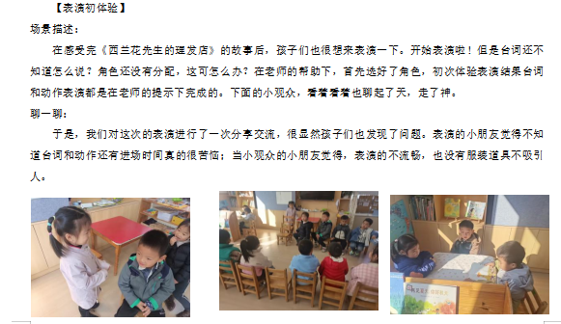

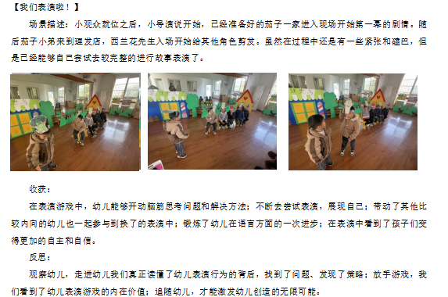
7.银幼孙老师：
书中所说，“儿童有各种各样表达自己的方式，包括语言、艺术、肢体动作、表情等。教师需要通过各种途径去倾听儿童的真实声音，并通过与儿童之间的深度对话，使自己能更深入地理解儿童视角。”
在户外散步时，孩子们发现了瓢虫，老师问，“数数看，瓢虫上面有几颗星啊？”有的数出来5颗星，有的数出来7颗星。就此，我们展开了瓢虫上有几颗星进行了班本化的研究。发现了瓢虫身上并不仅仅是7颗星。接着，孩子们又问，“瓢虫吃什么？”我们又通过家园合作，制作调查表，一起调查。
过程中，孩子们不仅对瓢虫有了新认识，更是在美工区、自然材料区自主的进行创作或拼搭。
8.百幼虞老师：
1.教师保持积极乐观愉快的情绪状态，以亲切和蔼、支持性的态度和行为与幼儿互动，平等对待每一名幼儿。幼儿在一日活动中是自信、从容，能放心大胆地表达真实情绪和不同观点。
2.支持幼儿自主选择游戏材料、同伴和玩法，支持幼儿参与一日生活中与自己有关的决策。
3.认真观察幼儿在各类活动中的行为表现并做必要记录，根据一段时间的持续观察。对幼儿的发展情况和需要做出客观全面的分析，提供有针对性的支持。不急于介入或干扰幼儿的活动。
4.重视幼儿通过绘画、讲述等方式对自己经历过的游戏、阅读图画书、观察等活动进行表述表征，教师能一对一倾听并真实记录幼儿的想法和体验。
5.善于发现各种偶发的教育契机，能抓住活动中幼儿感兴趣或有意义的问题和情境，能识别幼儿以新的方式主动学习，及时给予有效支持。
6.尊重并回应幼儿的想法和问题，通过开放性提问、推测、讨论等方式，支持和拓展每一个幼儿的学习。
7.理解幼儿在健康、语言、社会、科学、艺术等各领域的学习方式，尊重幼儿发展的个体差异，发现每个幼儿的优势和长处，促进幼儿在原有水平上的发展。不片面追求某一领域、某一方面的学习和发展。
总结：在日常的一日生活中师幼互动无处不在，而且是一个双向学习的过程，高质量的师幼互动成就高质量的幼儿教育。幼儿能从中获得积极的学习动力、促进认知和情感的发展；教师也能积累丰富的经验更有成就感。《纲要》中对师幼互动方面提出了明确的要求“要创设一个能使幼儿感受到接纳、关爱和支持的良好环境”“以关怀、接纳、尊重的态度与幼儿交往。耐心倾听，努力理解幼儿的想法与感受，支持、鼓励他们大胆探索与表达”“关注幼儿在活动中的反应，敏感地察觉他们的需要，及时以适当的方式应答，形成合作探究式互动”。
【专业提升】
银河幼儿园张南南老师围绕本次读书活动的话题进行的专业上引领和提升：
仔细阅读了大家的分享后，我发现老师们都很会学习，大家在进行理论阅读的同时能够对接到自身的实践。比如盛燕老师结合书中“基于教师反思性实践的儿童视角分析路径”，对接班级微课程运动会的开展价值、活动内容的生成、提升拓展幼儿的经验。王颖老师提到的对于日常师幼互动时教师的为与不为，有时候老师的退后、放手就能让我们看到不一样的儿童，看到儿童的力量，看到主动的学习者。从冯美玲老师分享的案例中也再次让我们看到了从不同层面出发构建基于“儿童视角”课程思考与实践……
相信在阅读了这一章节后会让我们对“儿童是有力量的学习者”有了更深的认识。第一章主要分享了如何从儿童的视角出发，理解和实践幼儿园课程。强调了儿童视角的重要性。如：理解儿童：从儿童的视角出发，理解他们的需求、兴趣和学习方式。尊重儿童：认识到每个儿童不仅仅是成长中的个体，更是生活与当下的人。他们对自己生活的的世界有着独特的认识、理解和感受。在第五小节内容“基于儿童视角的反思性课程实践路径与要素”更是让我们认识到了儿童视角与课程质量之间的关系。书中提到的课程实施步骤中的问题也是我们在班级课程开展时可以多问一问自己的。或许通过不停的发问、回答，我们能够更好的从儿童视角出发，跟随儿童的需要，尊重和发现儿童的力量。

报：区李潭优秀教师培育室 出稿：孝都中心幼儿园 陈娟

